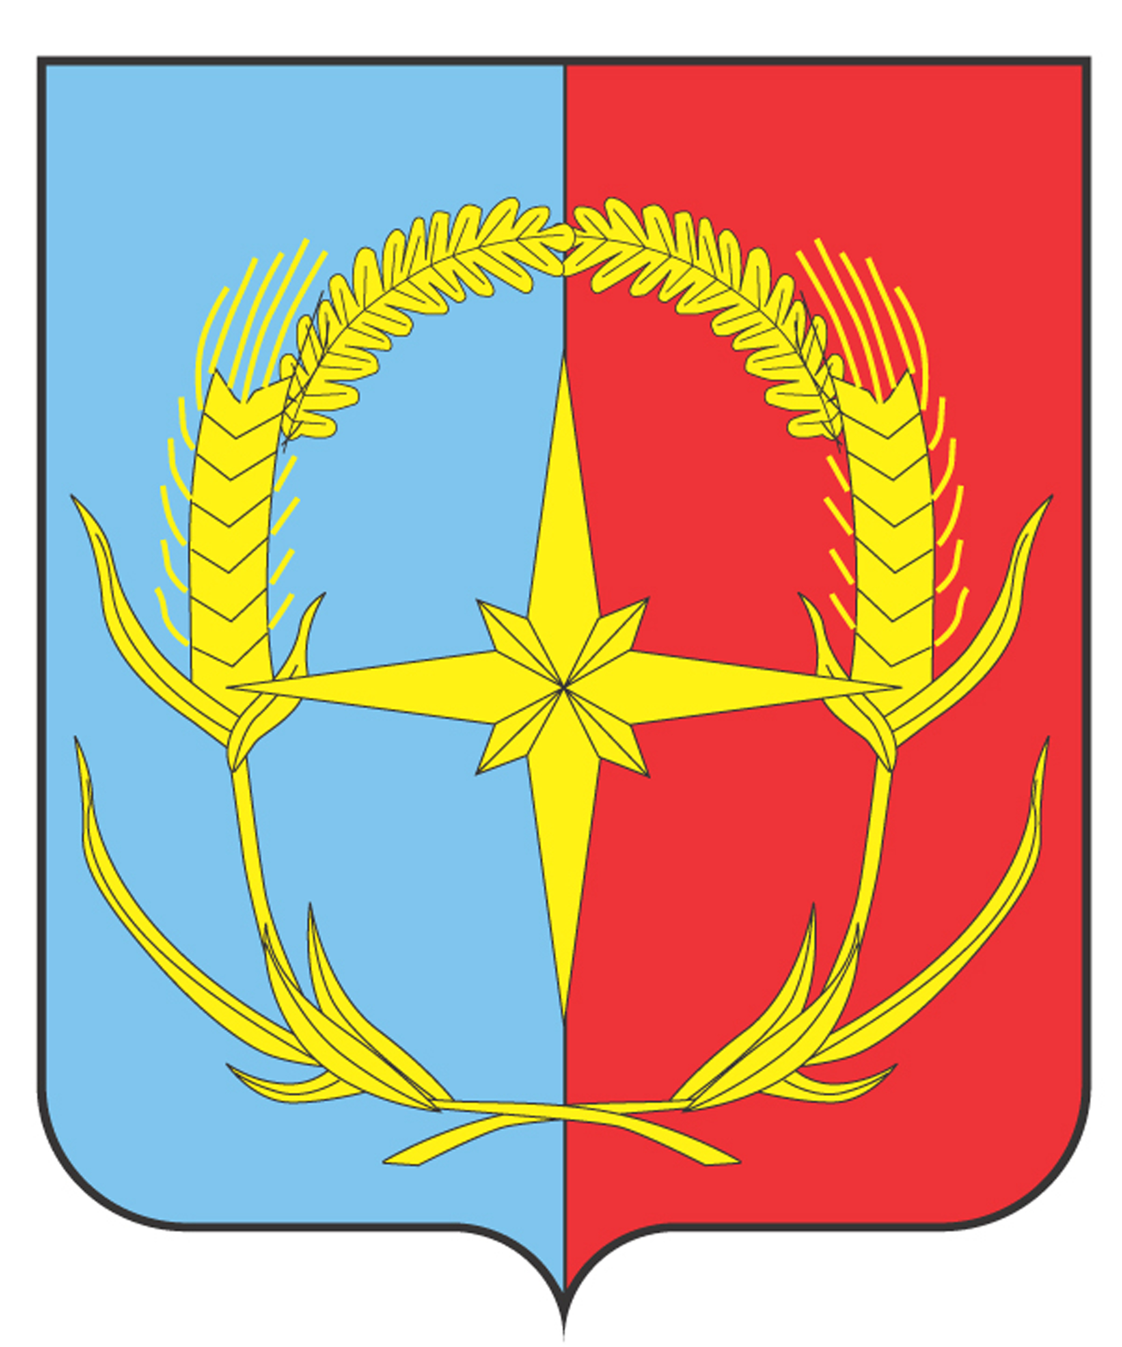

П О С Т А Н О В Л Е Н И Е

АДМИНИСТРАЦИИ АНДРОПОВСКОГО МУНИЦИПАЛЬНОГО ОКРУГА
СТАВРОПОЛЬСКОГО КРАЯ

16 февраля 2023 г. с. Курсавка № 95

О создании комиссии по повышению устойчивости функционирования объектов экономики, расположенных на территории Андроповского муниципального округа Ставропольского края

В соответствии с Федеральными законами от 12 февраля 1998 года № 28-ФЗ «О гражданской обороне», от 21 декабря 1994 года № 68-ФЗ «О защите населения и территорий от чрезвычайных ситуаций природного и техногенного характера», от 06 октября2003 года № 131-ФЗ «Об общих принципах организации местного самоуправления в Российской Федерации», постановлениями Правительства Российской Федерации от 30 декабря 2003 года № 794 «О единой государственной системе предупреждения и ликвидации чрезвычайных ситуаций», от 26 ноября 2007 года № 804 «Об утверждении Положения о гражданской обороне в Российской Федерации» администрация Андроповского муниципального округа Ставропольского края

ПОСТАНОВЛЯЕТ:

1. Создать комиссию по повышению устойчивости функционирования объектов экономики, расположенных на территории Андроповского муниципального Ставропольского края.

2. Утвердить прилагаемые:
2.1. Состав комиссии по повышению устойчивости функционирования объектов экономики, расположенных на территории Андроповского муниципального округа Ставропольского края.
2.2. Положение о комиссии по повышению устойчивости функционирования объектов экономики, расположенных на территории Андроповского муниципального округа Ставропольского края.
2.3. Перечень организаций, необходимых для устойчивости функционирования объектов экономики и жизнеобеспечения населения, расположенных на территории Андроповского муниципального Ставропольского края, согласно приложению к настоящему постановлению.

3. Рекомендовать руководителям объектов экономики, расположенных на территории Андроповского муниципального округа Ставропольского края, продолжающих работу в случае военных конфликтов или вследствие их возникновения, а также при чрезвычайных ситуациях природного и техногенного характера:
3.1. Создать объектовые комиссии по повышению устойчивости функционирования объектов экономики в условиях чрезвычайных ситуаций мирного и военного времени и утвердить их состав.
3.2. Разработать и утвердить положение об объектовых комиссиях по повышению устойчивости функционирования объектов экономики в условиях чрезвычайных ситуаций мирного и военного времени.

4. Контроль за выполнением настоящего постановления возложить на первого заместителя главы администрации Андроповского муниципального Ставропольского края Колодко М.В.

5. Настоящее постановление вступает в силу после его официального обнародования.

Глава
Андроповского муниципального округа
Ставропольского края Н.А. Бобрышева

УТВЕРЖДЕН

постановлением администрации
Андроповского муниципального округа
Ставропольского края
от 16 февраля 2023 г. № 95

СОСТАВ

комиссии по повышению устойчивости функционирования объектов экономики, расположенных на территории Андроповского муниципального округа
Ставропольского края

Колодко Михаил  Викторович |  |  | первый заместитель главы администрации Андроповского муниципального округа Ставропольского края, председатель комиссии
Бандилет Василий  Григорьевич |  |  | заместитель главы администрации - руководитель Управления сельского хозяйства и охраны окружающей среды администрации Андроповского муниципального округа Ставропольского края, заместитель председателя комиссии
Мельников Роман  Валентинович |  |  | заместитель главы администрации – руководитель отдела дорожного хозяйства, транспорта и жилищно-коммунального хозяйства администрации Андроповского муниципального округа Ставропольского края, заместитель председателя комиссии
Узденов Мурад  Казиевич |  |  | руководитель отдела по гражданской обороне, защите от чрезвычайных ситуаций, мобилизационной работе и общественной безопасности администрации Андроповского муниципального округа Ставропольского края, секретарь комиссии
Члены комиссии:

Беликова Татьяна  Ивановна |  |  | руководитель отдела экономического и социального развития администрации Андроповского муниципального округа Ставропольского края
Гнедаш Анатолий  Иванович | начальник Андроповского участка Минераловодского филиала государственного унитарного предприятия Ставропольского края «Крайтеплоэнерго» (по согласованию)
Жаворонкова Наталья  Васильевна |  |  | исполняющий обязанности руководителя Финансового управления администрации Андроповского муниципального округа Ставропольского края
Жмак Евгений  Станиславович |  | заместитель директора филиала – начальник участка с. Курсавка филиала государственного унитарного предприятия Ставропольского края «Ставэлектросеть» г. Минеральные Воды (по согласованию)
Земсков Алексей  Евгеньевич |  |  | ведущий инженер Ставропольского филиала ПАО Ростелеком сервисный центр г. Невинномысск (по согласованию)
Злобин Николай  Викторович |  | начальник Курсавских районных электрических сетей центральных электрических сетей филиала открытого акционерного общества «Межрегиональная распределительная сетевая компания Северного Кавказа»- «Ставропольэнерго» (по согласованию)
Михаэлис Алексей  Владимирович |  |  | главный врач Государственного бюджетного учреждения здравоохранения «Андроповская районная больница» (по согласованию)
Погорелов Евгений  Сергеевич | директор Курсавского филиала Федерального государственного бюджетного учреждения «Управление эксплуатации Большого Ставропольского канала» (по согласованию)
Поделякин Сергей  Иванович |  | директор муниципального бюджетного учреждения «Единая дежурно-диспетчерская служба Андроповского муниципального округа»
Пономарев Игорь  Николаевич | исполнительный директор акционерного общества «Андроповскрайгаз» (по согласованию)
Селимов Альберт  Айдинович | технический директор производственно-технического подразделения «Андроповское» филиала государственного унитарного предприятия Ставропольского края «Ставрополькрайводоканал» - «Южный» (по согласованию)
Тарасенко Виктор  Николаевич |  |  | руководитель Отдела имущественных и земельных отношений администрации Андроповского муниципального округа Ставропольского края
Уткин Василий  Иванович | директор Андроповского участка государственного бюджетного учреждения Ставропольского края «Александровский филиал «Стававтодор» (по согласованию)

__________________

УТВЕРЖДЕНО

постановлением администрации
Андроповского муниципального округа
Ставропольского края
от 16 февраля 2023 г. № 95

ПОЛОЖЕНИЕ

о комиссии по повышению устойчивости функционирования объектов экономики, расположенных на территории Андроповского муниципального округа Ставропольского края

I. Общие положения
1. Комиссия по повышению устойчивости функционирования объектов экономики, расположенных на территории Андроповского муниципального округа Ставропольского края (далее - комиссия), является постоянно действующим координирующим органом и образована в целях обеспечения устойчивости функционирования организаций, расположенных на территории Андроповского муниципального округа Ставропольского края, необходимых для выживания населения при военных конфликтах или вследствие этих конфликтов, а также при чрезвычайных ситуациях природного и техногенного характера.
2. Комиссия в своей деятельности руководствуется Конституцией Российской Федерации, федеральными конституционными законами, федеральными законами, указами и распоряжениями Президента Российской Федерации, постановлениями и распоряжениями Правительства Российской Федерации, Уставом (Основным Законом) Ставропольского края, законами Ставропольского края, постановлениями и распоряжениями Губернатора Ставропольского края, Правительства Ставропольского края, а также настоящим Положением.

II. Задачи комиссии
3. Основными задачами комиссии являются:
1) оценка эффективности мер, принимаемых территориальными отделами администрации Андроповского муниципального округа Ставропольского края и организациями Андроповского муниципального округа Ставропольского края, направленных на повышение устойчивости функционирования объектов экономики и инфраструктуры, расположенных на территории Андроповского муниципального округа Ставропольского края, необходимых для выживания населения при военных конфликтах или вследствие этих конфликтов, а также при чрезвычайных ситуациях природного и техногенного характера;
2) планирование мероприятий и подготовка предложений по повышению устойчивости функционирования организаций, расположенных на территории Андроповского муниципального округа Ставропольского края, необходимых для выживания населения при военных конфликтах или вследствие этих конфликтов, а также при чрезвычайных ситуациях природного и техногенного характера;
3) взаимодействие с территориальными отделами администрации Андроповского муниципального округа Ставропольского края, комиссией по предупреждению и ликвидации чрезвычайных ситуаций и обеспечению пожарной безопасности Андроповского муниципального округа Ставропольском крае, Главным управлением Министерства Российской Федерации по делам гражданской обороны, чрезвычайным ситуациям и ликвидации последствий стихийных бедствий по Ставропольскому краю, военным командованием, и организациями, расположенными на территории Андроповского муниципального округа Ставропольского края, по вопросам повышения устойчивости функционирования организаций, расположенных на территории Андроповского муниципального округа Ставропольского края, необходимых для выживания населения при военных конфликтах или вследствие этих конфликтов, а также при чрезвычайных ситуациях природного и техногенного характера;
4) информирование главы Андроповского муниципального округа Ставропольского края о состоянии готовности объектов экономики, расположенных на территории Андроповского муниципального округа Ставропольского края, необходимых для выживания населения при военных конфликтах или вследствие этих конфликтов, а также при чрезвычайных ситуациях природного и техногенного характера.

III. Права комиссии
4. Комиссия для выполнения возложенных на нее задач имеет право:
1) заслушивать руководителей территориальных отделов администрации Андроповского муниципального округа Ставропольского края и организаций Андроповского муниципального округа Ставропольского края по вопросам, относящимся к компетенции комиссии;
2) запрашивать в установленном порядке у территориальных отделов администрации Андроповского муниципального округа Ставропольского края и организаций Андроповского муниципального округа Ставропольского края материалы и информацию по вопросам, относящимся к компетенции комиссии;
3) вносить в установленном порядке главе Андроповского муниципального округа Ставропольского края проекты правовых актов по вопросам, относящимся к компетенции комиссии;
4) привлекать в установленном порядке к работе комиссии представителей органов государственной власти Андроповского муниципального округа Ставропольского края, научных организаций, ученых и специалистов;
5) создавать в установленном порядке временные и постоянно действующие рабочие группы из числа специалистов по вопросам, входящим в компетенцию комиссии.

IV. Порядок формирования и деятельности комиссии
5. Состав комиссии утверждается постановлением администрации Андроповского муниципального округа Ставропольского края.
6. Комиссию возглавляет председатель комиссии, а в его отсутствие его полномочия исполняет один из заместителей.
7. Комиссия осуществляет свою деятельность в соответствии с планами работы комиссии, принимаемыми на заседаниях комиссии и утверждаемыми ее председателем.
Заседание комиссии считается правомочным при условии присутствия на нем не менее двух третей ее членов.
8. Заседания комиссии проводятся по мере необходимости, но не реже двух раз в год.
9. Решения комиссии принимаются простым большинством голосов из числа присутствующих на заседании членов комиссии. Члены комиссии обладают равными правами при обсуждении вопросов и принятии решений.
10. Решения комиссии оформляются протоколами. Протоколы заседаний комиссии подписываются председателем комиссии или его заместителем и секретарем комиссии.
11. Организационно-методическое обеспечение деятельности комиссии осуществляется отделом по гражданской обороне, защите от чрезвычайных ситуаций, мобилизационной работе и общественной безопасности администрации Андроповского муниципального округа Ставропольского края.

______________

УТВЕРЖДЕНО

постановлением администрации
Андроповского муниципального округа
Ставропольского края
от 16 февраля 2023 г. № 95

ПЕРЕЧЕНЬ

организаций, необходимых для устойчивости функционирования объектов экономики и жизнеобеспечения населения, расположенных на территории Андроповского муниципального округа Ставропольского края

№  п./п. | Наименование организации | Место расположения

1 | 2 | 3
1. | Администрация Андроповского муниципального округа Ставропольского края | Ставропольский край, Андроповский район, с. Курсавка, ул. Красная, 24
2. | Организации охраны общественного порядка
 | Отдел МВД России  «Андроповский» | Ставропольский край, Андроповский район, с. Курсавка, ул. 1 Мая, 1
3. | Организации энергоснабжения
 | Курсавские районные электрические сети центральных электрических сетей филиала открытого акционерного общества «Межрегиональная распределительная сетевая компания Северного Кавказа»- «Ставропольэнерго» | Ставропольский край, Андроповский район, с. Курсавка  ул. Строителей, 32
 | Участок с. Курсавка Государственного Унитарного предприятия Ставропольского края «Ставэлектросеть»  г. Минеральные Воды | Ставропольский край, Андроповский район  с. Курсавка  ул. Строителей, 34а
4. | Организации теплоснабжения
 | Андроповский участок Минераловодского филиала государственного унитарного предприятия Ставропольского края "Крайтеплоэнерго" | Ставропольский край,  Андроповский район, с. Курсавка, ул. Луговая, 1.
5. | Организации водоснабжения
 | Производственно-техническое подразделение «Андроповское» филиала государственного унитарного предприятия Ставропольского края «Ставрополькрайводоканал» - «Южный» | Ставропольский край,  Андроповский район, с. Курсавка  ул. Строителей, 28а
6. | Организации газового снабжения
 | Акционерное общество «Андроповскрайгаз» | Ставропольский край,  Андроповский район, с. Курсавка,  ул. Стратийчука, 121
7. | Организации обеспечения связью
 | Ставропольский филиал ПАО Ростелеком сервисный центр г. Невинномысск | Ставропольский край,  Андроповский район, с. Курсавка,  ул. Стратийчука, 73А
8. | Организации транспортного обеспечения
 | Андроповский участок государственного бюджетного учреждения Ставропольского края «Александровский филиал «Стававтодор» | Ставропольский край,  Андроповский район, с. Курсавка  Красная, 81
9. | Организации медицинского обеспечения
 | Государственное бюджетное учреждение здравоохранения «Андроповская районная больница» | Ставропольский край,  Андроповский район с. Курсавка, Войтика, 205

_______________

